实验四 交换机VLAN的配置

一、实验目的
了解基于交换机基于端口的VLAN的配置方法

二、实验内容

创建实验拓扑（场景A）。
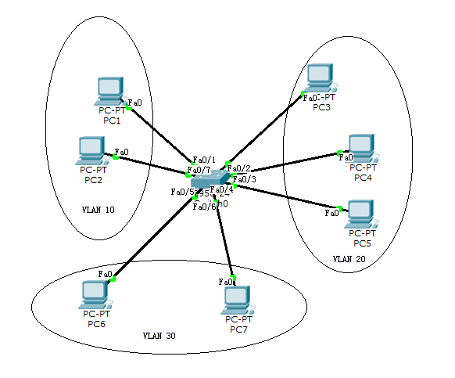
名称 | 相连的接口 | IP地址
PC1 | Fa0/1 | 192.168.1.1/24
PC2 | Fa0/7 | 192.168.1.2/24
PC3 | Fa0/2 | 192.168.1.3/24
PC4 | Fa0/3 | 192.168.1.4/24
PC5 | Fa0/4 | 192.168.1.5/24
PC6 | Fa0/5 | 192.168.1.6/24
PC7 | Fa0/6 | 192.168.1.7/24
注意，在实际的应用中，不同的VLAN属于不同的IP地址子网。本实验中的IP地址都属于192.168.1.0/24子网，仅仅是为了实验目的。

  - 按图配置各PC的IP地址与子网掩码。
注意本实验中不需要配置网关。
  - 测试PC之间的互通性。
结果可以互通。
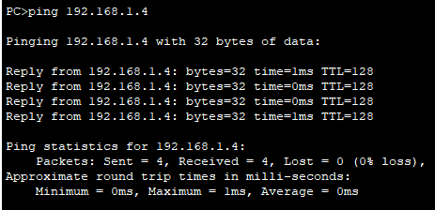
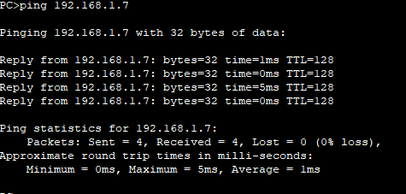
  - 显示当前VLAN信息。
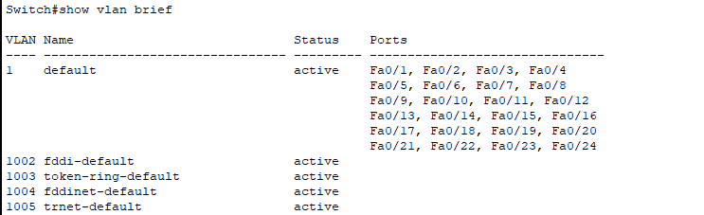

创建VLAN。
  - 创建VLAN。
创建VLAN有两种模式：全局配置模式与VLAN数据库模式。
Switch(config)#vlan 10
Switch(config-vlan)#do sh vlan brief
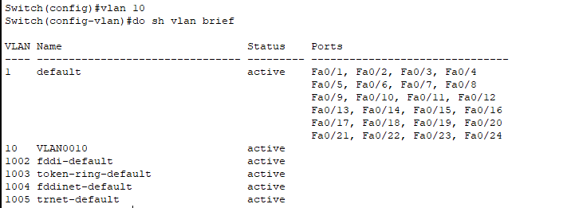Switch(config-vlan)#name Math
Switch(config-vlan)#do sh vlan brief
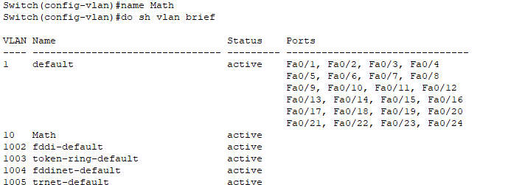Switch(config-vlan)#end

Switch#vlan database//VLAN数据库模式
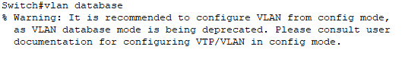
S3(vlan)#vlan 20
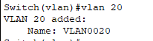
Switch(vlan)#vlan 20 name Chinese
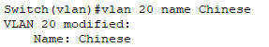
Switch(vlan)#vlan 30 name Other
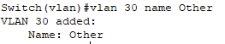//此时配置的两个VLAN还没有进入vlan.dat中，只是保存在缓存中，可以使用apply命令生效而不退出VLAN数据库模式，PT不支持
Switch(vlan)#exit
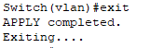.//此时创建的两个VLAN才生效
  - 将接口加入VLAN。
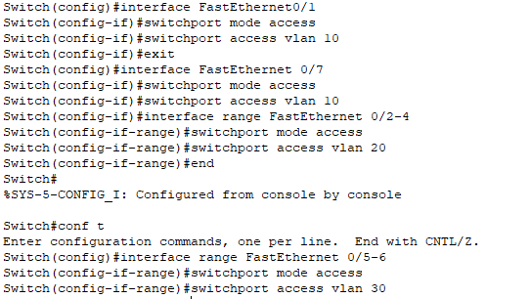
- interface range可以进入连续的端口或者不连续的端口：
- Switch(config)#interface range fastEthernet 0/3-5//进入Fa0/3、Fa0/4、Fa0/5接口
- Switch(config)#interface range fastEthernet 0/3 , fastEthernet 0/5//只进入Fa0/3、Fa0/5接口，注意在逗号的前后都有空格
- Switch(config)#interface range fastEthernet 0/3-5 , fastEthernet 0/7//进入Fa0/3、Fa0/4、Fa0/5、Fa0/7接口，注意在逗号的前后都有空格

  - 查看VLAN信息。
Switch#show vlan ?
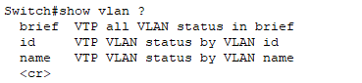
Switch#show vlan brief
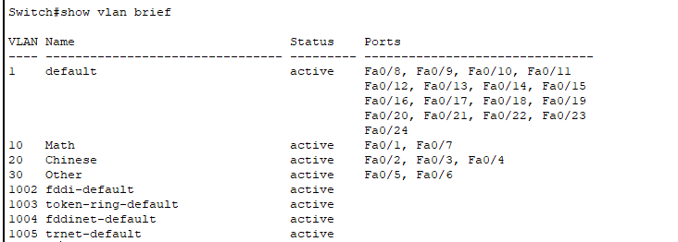
Switch#show vlan id 10
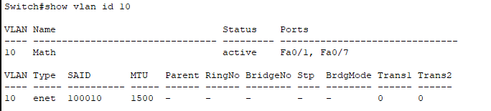
Switch#show vlan name Math
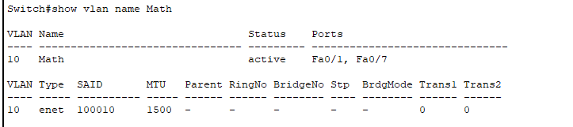
  - 将端口退出VLAN，并删除VLAN。
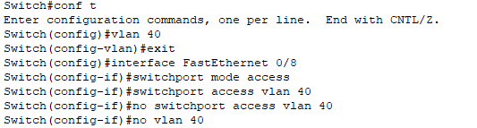//将端口退出VLAN
删除VLAN
  - 测试PC之间的互通性。
结果应为同一个VLAN内的可以互通，不同VLAN内的不可以互通。
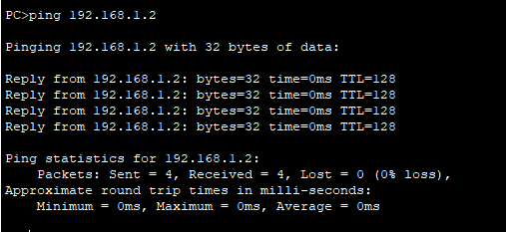
  - 将某个VLAN的端口加入到不同的VLAN中。
Switch(config)#interface fastEthernet 0/7 // F0/7原处在VLAN 10中
Switch(config-if)#switchport access vlan 20
Switch#show vlan brief
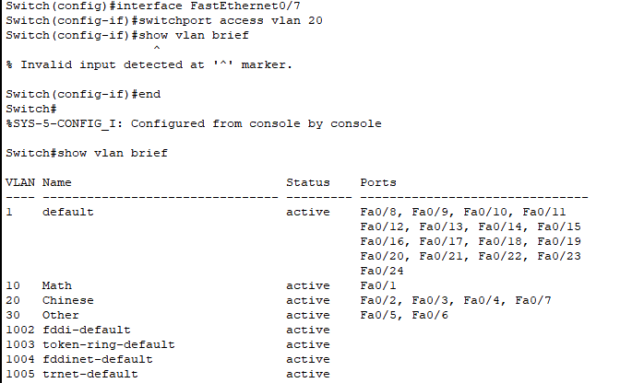当将静态接入端口重新分配给现有的VLAN时，该端口自动从以前的VLAN中删除。

Switch(config)#interface fastEthernet 0/7
Switch(config-if)#switchport access vlan 10

删除VLAN。
  - 删除VLAN。
Switch(config)#no vlan 30//注意VLAN 30中仍然还有接口
Switch#show running-config
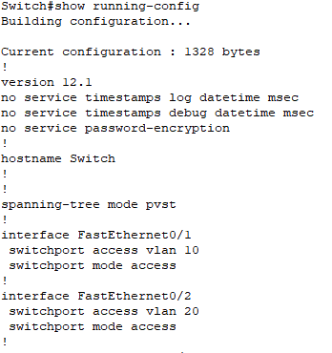
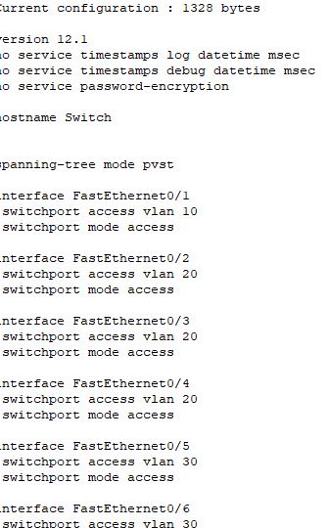发现端口F0/5、F0/6还处在VLAN 30中。在删除VLAN后，任何未转移到活动VLAN的端口都将无法与其他站点通信。因此删除VLAN之前，应该先将所有端口成员重新分配给其他VLAN或者将端口从VLAN中退出。

  - 删除VLAN数据库文件。
Switch#show flash:
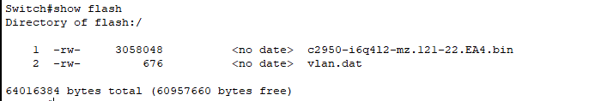
Switch#delete flash:vlan.dat
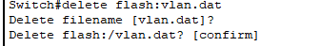
Switch#reload
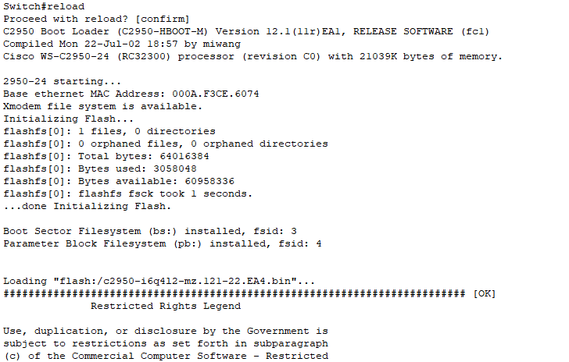
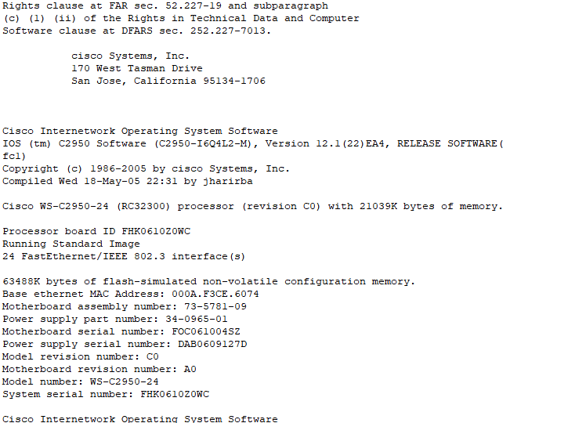
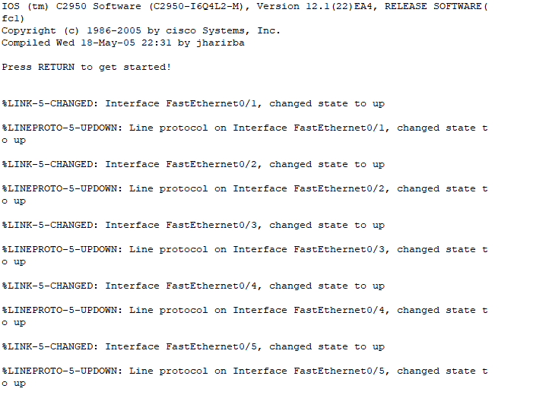
Switch#show vlan brief
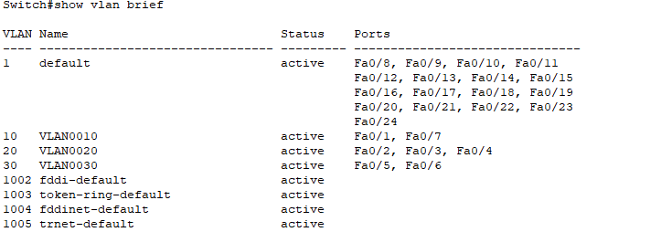可以发现VLAN并没有完全消失，VLAN的名字（Chinese、Math等）丢失，变成了默认的VLAN名称（VLANXXXX），但是VLAN仍然存在。

Switch#show running-config
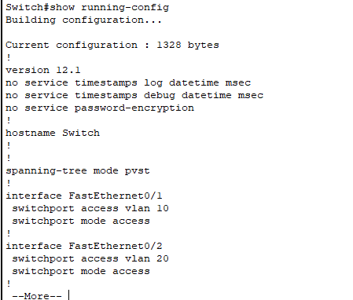
Switch#erase startup-config
Switch#delete flash:vlan.dat
Switch#reload
Switch#show vlan brief
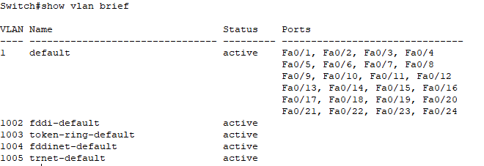至此VLAN全部消失，但是这种方式会导致其他的配置也全部丢失。

